CTB 夏威夷- 彩虹假期 2013 各項活動介紹
#02茂宜島一日遊 Maui One Day Tour |  | #08呼拉草裙舞表演 P.K. Dinner Show
出發時間：每日上午6：00Am出發，當天下午6：30 Pm返回  費 用：成人 $ 320 小孩 $ 315 |  | 時 間：每日下午5：00 Pm -- 7：30 Pm  費 用：成人 $ 95 小孩 $ 60
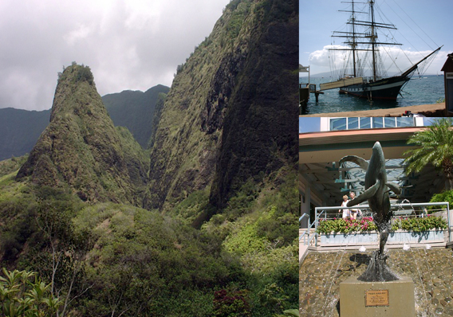 | 參觀著名的古戰場，伊奧山谷民族公園，熱帶植物園，濱海公路(約在十二月到四月份可看見活潑可愛的鯨魚)，捕鯨鎮又稱太平洋的藝術中心--鯨魚博物館。  搭乘波音737型飛機來回 | 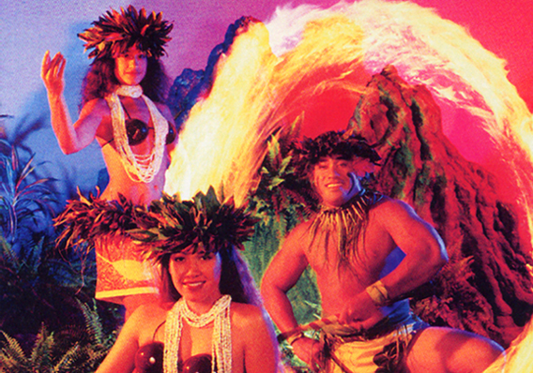 | 如果您想一賭正統的波里尼西亞舞蹈，那您一定不能錯過P.K.Sheraton酒店裏面精心設計的演出。專業水準的舞者，在手舞足蹈之中，緩緩的為您細說南太平洋的波里尼西亞文化。
#03火山島一日遊 Big Island One Day Tour |  | #09魔術表演 Magic of Polynesia
出發時間：每日上午6：00Am出發當天下午6：30 Pm返回  費 用：成人 $ 320 小孩 $ 315 |  | 時間：第一場6：00 Pm–7：30 Pm第二場8：00 Pm–9：45 Pm  費 用：成人 $ 98 小孩 $ 66 含晚餐
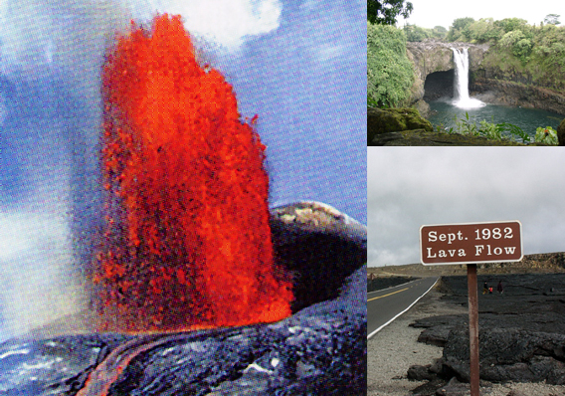 | 遊覽火山口下的黑色沙灘， 接著前往全美國唯一的夏威夷火山國家公園參觀--火山博物館，碩大的火山口，熔岩洞穴，地熱噴泉…等下午參觀--蘭花園，彩虹瀑布，夏威夷火山豆工廠。  搭乘波音737型飛機來回 | 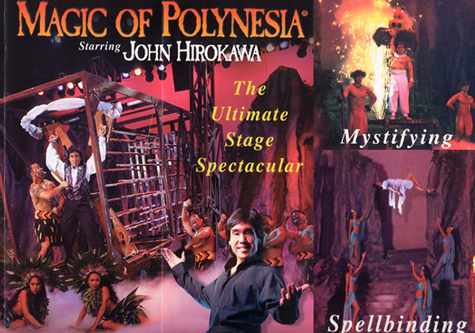 | 這是具有波里尼西亞色彩之魔術表演，精彩的程度，令人嘆為觀止。中間穿插波里尼西亞舞蹈，使您有不虛此行之感。
#06潛水艇 Atlantis Submarine |  | #10波里尼西亞文化中心 P.C.C.
時 間：從上午8：00Am–12：00 Pm毎一小時一班  費 用：成人 $ 115 小孩 $85 |  | 時間：每逢星期二四六下午1：30 Pm出發,返回約10：15 Pm  費 用：成人 $ 95 小孩 $ 70
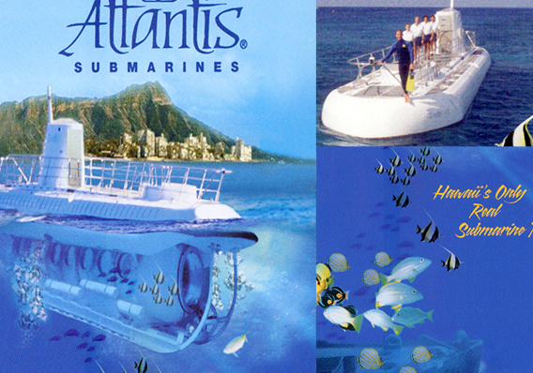 | 讓您親自經歷在海底100呎處觀賞第二次世界大戰日軍被擊落的飛機及戰艦和夏威夷大學設立的海底實驗所，同時您可觀賞海底奇觀，這是一艘值的一遊的潛艇。 | 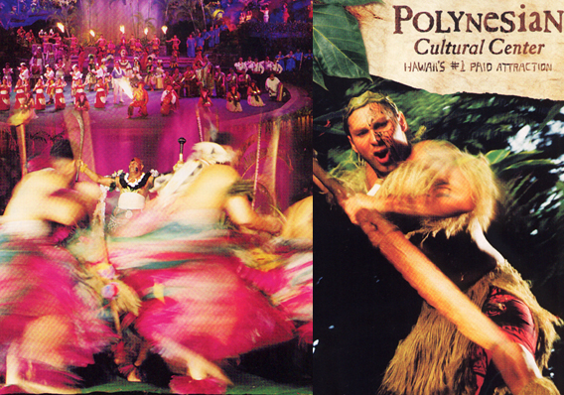 | 在42英畝大的文化中心內， 觀賞由七種不同部落組成的民俗文化村----並可享受豐富的自助晚餐，餐後觀賞由一百多位表演人員組成的盛大夏威夷傳統歌舞表演，及驚險的夏威夷吞火真實表演，歷時八十分鐘。
#07夏威夷愛之船 Alii’kai Dinner Cruise |  | #12環島精華遊 Mini-Circle Island Tour
出發時間：每日下午4：30 Pm出發，返回約8：00 Pm  費 用：成人 $ 95 小孩 $ 75 |  | 時間：每逢星期日一三五下午1：30 Pm出發返回約5：30 Pm  費 用：成人 $ 30 小孩 $ 25
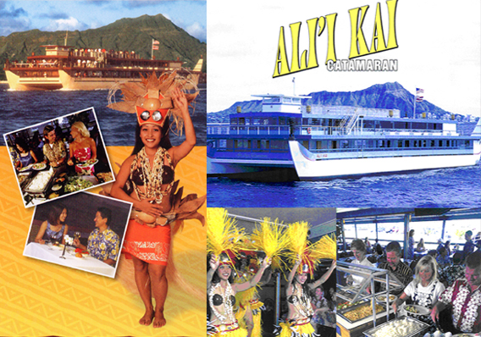 | 這是古代玻里尼西亞一艘雙體獨木舟，乘船出海欣賞夕陽及檀香山夜景, 船上供應自助晚餐，酒，飲料及歌舞表演，令您心曠神怡 流連忘返， (標準戴客量1000人， 特殊設計讓您不會暈船) | 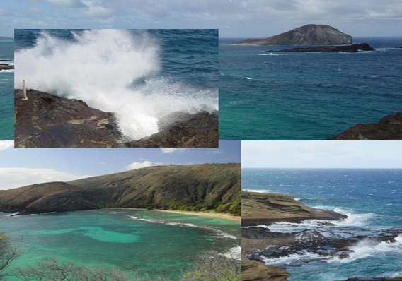 | 首先到聞名世界的海灘----威基基海灘，鑽石頭火山，海景亮麗的沖浪中心，高級住宅區恐龍灣，海泉噴口，三溫暖海灘，觀賞兔子島，烏龜島，白色海灘，夏威夷族保護區大風口風景區參觀夏威夷ALOHA衫工廠。

服務導遊姓名: ______ 聯絡電話: ______________

